

*Национальный исследовательский университет ИТМО   
(Университет ИТМО)*

*Факультет систем управления и робототехники*

Дисциплина: Нелинейные системы управления

**Отчет по выполнению задания №4.**

Студент:

*Евстигнеев Д.М.*

Группа: *R34423*

Преподаватель:

*Зименко К.А.*

Санкт-Петербург

2022

**Задача: л**инеаризовать систему двойного перевернутого маятника на подвижной платформе и синтезировать стабилизирующее линейное управление.

**Дано:**

Система №1 $\left\{\begin{matrix}{\dot{x}}_{1}=x_{2}+sin⁡(x_{1}) \\ {\dot{x}}_{2}=θ_{1}x_{1}^{2}+(2+θ_{2})u\end{matrix} \right.,$ где $\left|θ_{1}\right|≤1$, $\left|θ_{2}\right|≤1$

Система №2 $\left\{\begin{matrix}{\dot{x}}_{1}=x_{2}+a_{1}x_{1}sin⁡(x_{1}) \\ {\dot{x}}_{2}=a_{2}x_{1}x_{2}+3u\end{matrix}\right. ,$ где $\left|a_{1}-1\right|≤1$, $\left|a_{2}-1\right|≤1$

**Ход работы:**

**Система №1**

$$\left\{\begin{matrix}{\dot{x}}_{1}=x_{2}+sin⁡(x_{1}) \\ {\dot{x}}_{2}=θ_{1}x_{1}^{2}+(2+θ_{2})u\end{matrix}\right.$$

$$s= ax_{1}+x_{2}=0$$

$$x_{2}=-ax_{1}$$

Из этого следует что:

$${\dot{x}}_{1}=-ax_{1}+\sin\left(x_{1}\right), a>1$$

$$\dot{s}= a{\dot{x}}_{1}+{\dot{x}}_{2}=a\left(x_{2}+\sin\left(x_{1}\right)\right)+θ_{1}x_{1}^{2}+(2+θ_{2})u$$

Сделаем замену и подставим в предыдущее выражение:

$$u=-a\left(x_{2}+\sin\left(x_{1}\right)\right)+v$$

$$\dot{s}=a\left(-1-θ_{1}\right)\left(x_{2}+\sin\left(x_{1}\right)\right)+θ_{1}x_{1}^{2}+(2+θ_{2})v$$

Выберем функцию Ляпунова

$$V=\frac{1}{2}s^{2}$$

$$\dot{V}=s\dot{s}=sa\left(-1-θ_{1}\right)\left(x_{2}+\sin\left(x_{1}\right)\right)+sθ_{1}x_{1}^{2}+s\left(2+θ_{2}\right)v≤\left|s\right|x_{1}^{2}+2a\left|s\right|\left|x_{2}+\sin\left(x_{1}\right)\right|+s\left(2+θ_{2}\right)v≤\left|s\right|x_{1}^{2}+2a\left|s\right|\left|x_{2}+\sin\left(x_{1}\right)\right|-β(x)\left|s\right|$$

$β\left(x\right)=x_{1}^{2}+2a\left|x_{2}+\sin\left(x_{1}\right)\right|+β_{0}$*,* где $β_{0}=const$ и $β_{0}>0$

Разрывный регулятор: $u=-β\left(x\right)sign\left(s\right)$

Непрерывный регулятор: $u=-β\left(x\right)sat\left(\frac{s}{ε}\right)$

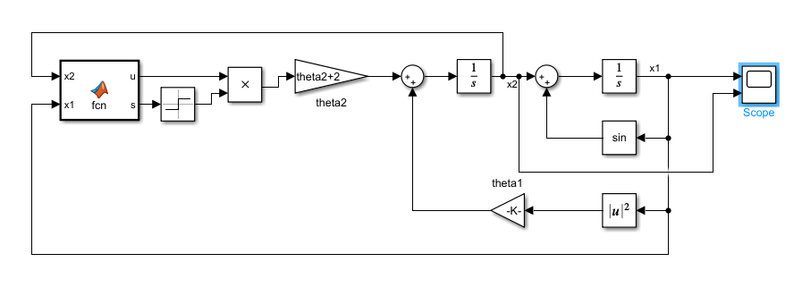

*Рисунок 1 - Схема моделирования со стабилизирующим регулятором*

Разрывный регулятор:

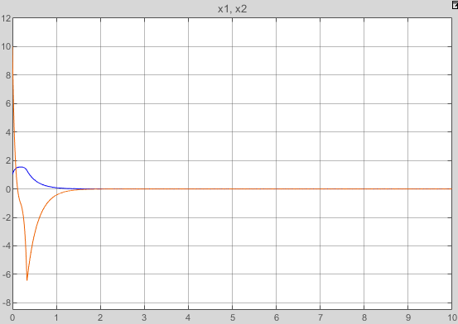

*Рисунок 2 - График вектора состояния со стабилизирующим разрывным регулятором*

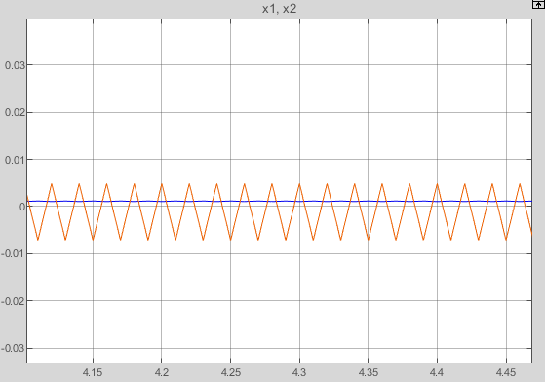

*Рисунок 3 - График вектора состояния со стабилизирующим разрывным регулятором*

Непрерывный регулятор

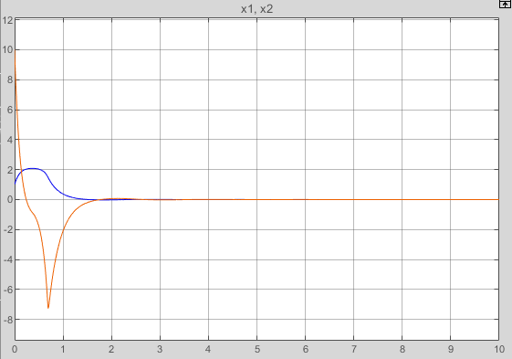

*Рисунок 4 - График вектора состояния со стабилизирующим непрерывным регулятором*

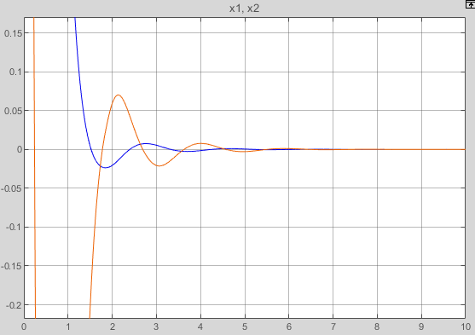

*Рисунок 5 - График вектора состояния со стабилизирующим непрерывным регулятором*

**Система №2**

$$\left\{\begin{matrix}{\dot{x}}_{1}=x_{2}+a_{1}x_{1}sin⁡(x_{1}) \\ {\dot{x}}_{2}=a_{2}x_{1}x_{2}+3u\end{matrix}\right.$$

$$s= bx_{1}+x_{2}=0→x_{2}=-bx_{1}$$

Из этого следует, что:

$${\dot{x}}_{1}=-bx_{1}+a_{1}x_{1}\sin\left(x_{1}\right)→b>2$$

$$\dot{s}= a{\dot{x}}_{1}+{\dot{x}}_{2}=b\left(x_{2}+a_{1}x_{1}sin⁡(x_{1})\right)+a_{2}x_{1}x_{2}+3u$$

Выберем функцию Ляпунова

$$V=\frac{1}{2}s^{2}$$

$$\dot{V}=s\dot{s}=sb\left(x_{2}+a_{1}x_{1}\sin\left(x_{1}\right)\right)+sa_{2}x_{1}x_{2}+3su≤b\left|s\right|\left|x_{2}+a_{1}x_{1}\sin\left(x_{1}\right)\right|+a_{2}\left|s\right|\left|x_{1}x_{2}\right|+3su≤b\left|s\right|\left|x_{2}+a_{1}x_{1}\sin\left(x_{1}\right)\right|+a_{2}\left|s\right|\left|x_{1}x_{2}\right|-β(x)\left|s\right|$$

$β\left(x\right)=b\left|x_{2}+a_{1}x_{1}\sin\left(x_{1}\right)\right|+a_{2}\left|x_{1}x_{2}\right|+β_{0}$*,* где $β_{0}=const$ и $β_{0}>0$

Разрывный регулятор: $u=-β\left(x\right)sign\left(s\right)$

Непрерывный регулятор: $u=-β\left(x\right)sat\left(\frac{s}{ε}\right)$

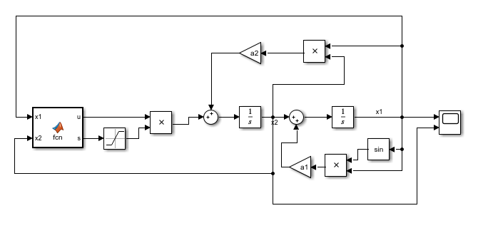

*Рисунок 6 Схема моделирования со стабилизирующим регулятором*

Разрывный регулятор

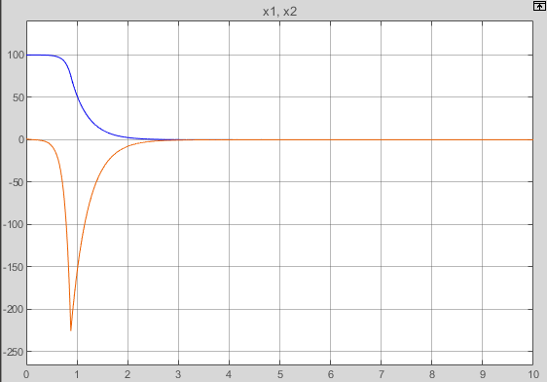

*Рисунок 7 График вектора состояния со стабилизирующим разрывным регулятором*

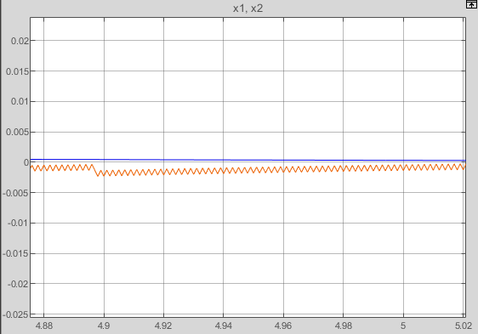

*Рисунок 8 График вектора состояния со стабилизирующим разрывным регулятором*

Непрерывный регулятор

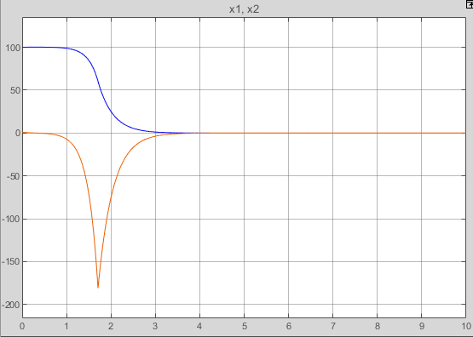

*Рисунок 9 График вектора состояния со стабилизирующим непрерывным регулятором*

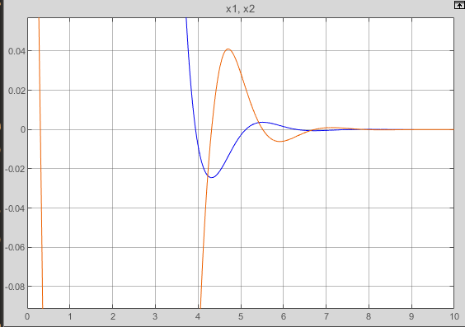

*Рисунок 10 График вектора состояния со стабилизирующим непрерывным регулятором*

**Вывод:**

В ходе выполнения работы были построены стабилизирующие регуляторы для двух систем.

По полученным результатам видно, что регулятор обеспечивает глобальную устойчивость, однако разрывный регулятор при приближении вектора состояния к нулю начинает колебать около положения равновесия, в то время как непрерывный сводит состояние в ноль.